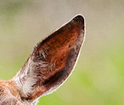  

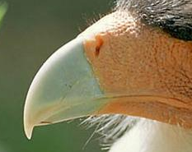 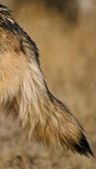 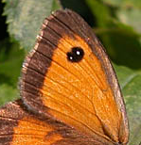

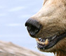  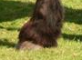

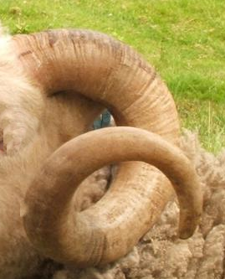 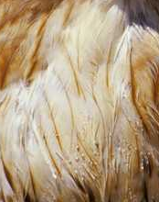 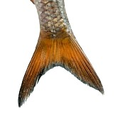 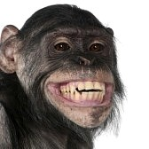

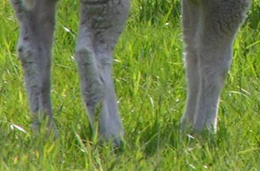 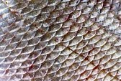 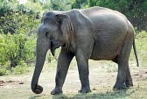 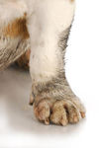

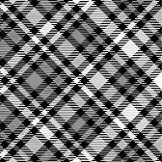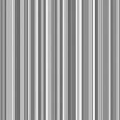 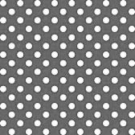

C:\Users\Administrateur\Pictures\images libres de droit\A-Z sw\M\Maus 0.tif C:\Users\Administrateur\Pictures\images libres de droit\A-Z sw\M\Maus 0.tif C:\Users\Administrateur\Pictures\images libres de droit\A-Z sw\M\Maus 0.tif C:\Users\Administrateur\Pictures\images libres de droit\A-Z sw\M\Maus 0.tif

C:\Users\Administrateur\Pictures\images libres de droit\A-Z sw\Pf\Pfote.tif C:\Users\Administrateur\Pictures\images libres de droit\A-Z sw\O\Ohr 1.tif C:\Users\Administrateur\Pictures\images libres de droit\A-Z sw\Sch\Schwanz.tif C:\Users\Administrateur\Pictures\images libres de droit\A-Z sw\A\Auge.tif

C:\Users\Administrateur\Pictures\images libres de droit\A-Z sw\Sch\Schnabel.tif C:\Users\Administrateur\Pictures\images libres de droit\A-Z sw\R\Rüssel.tif